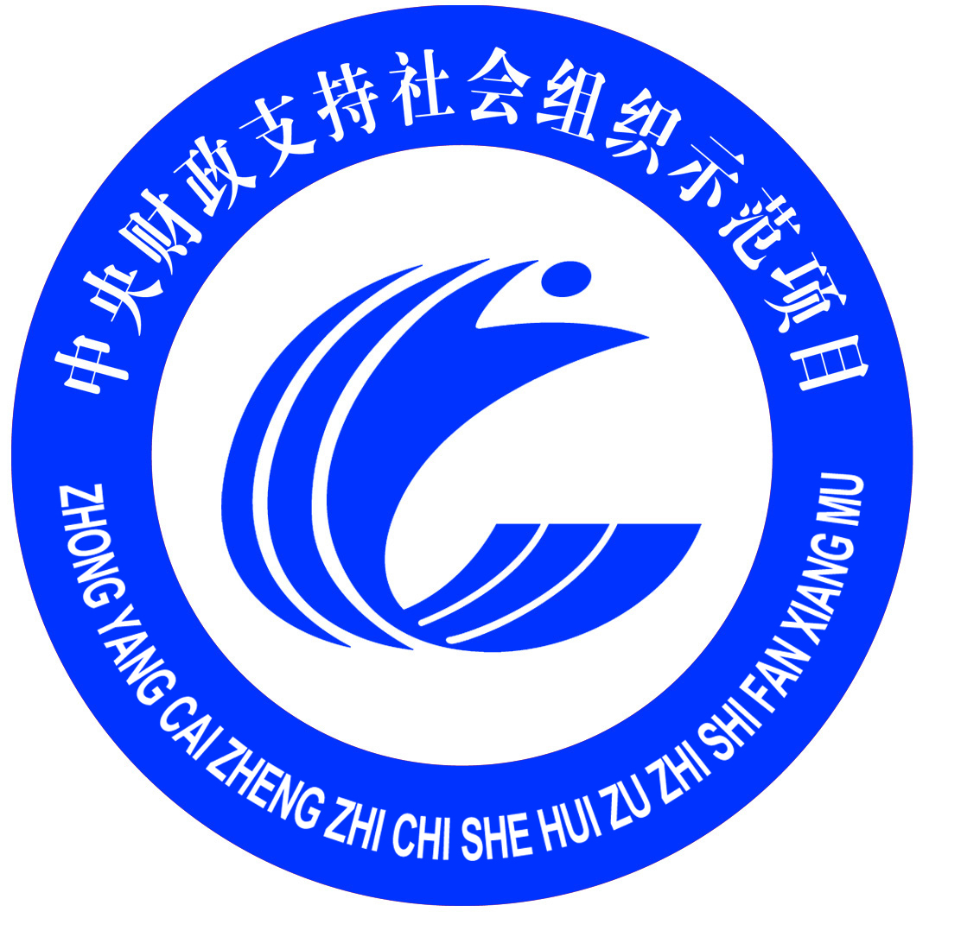
中央财政资金支持社会组织参与社会服务项目
受益对象确认书
项目名称 |  | 心脏医学领域义诊、公益性培训及助患活动示范项目
项目执行单位 |  | 中关村益心医学工程研究院
受益人姓名 |  |  |  | 身份证号
性 别 |  |  |  | 手机
 |  |  |  | 电话
家庭住址
受助方式 | 名称  （种类） | 规格 | 数量 |  | 金额（元） |  | 备注
现金□ |  | — | —
实物资产□
劳务或服务□
受益对象（监护人）签字 |  |  |  |  | 签字日期 |  | 2014年 月 日

受益人请注意：为保证项目实施的有效性，中央财政资金支持社会组织参与社会服务项目办公室将采用电话方式就您是否接受过救助、救助方式、救助金额等进行回访，请您予以配合，谢谢！

